温馨提示：
此套题为Word版，请按住Ctrl,滑动鼠标滚轴，调节合适的观看比例，答案解析附后。关闭Word文档返回原板块。
课时提升作业 六
函数的概念
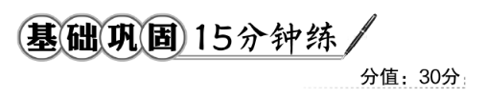
一、选择题(每小题4分,共12分)
1.若函数y=f(x)的定义域M={x|-2≤x≤2},值域为N={y|0≤y≤2},则函数y=f(x)的图象可能是 ( )
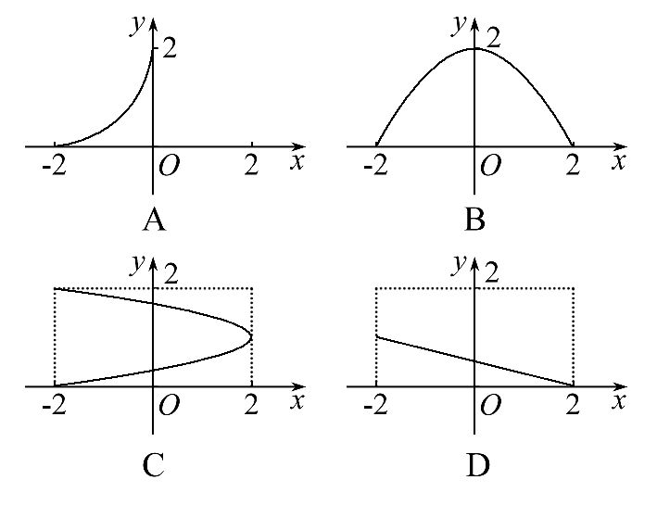
【解析】选B.A中定义域是{x|-2≤x≤0},不是M,C中图象不表示函数关系,D中值域不是N={y|0≤y≤2}.
【补偿训练】1.集合A={x|0≤x≤4},B={y|0≤y≤2},下列不表示从A到B的函数的是 ( )
A.f:x→y=x B.f:x→y=x
C.f:x→y=x D.f:x→y=
【解析】选C.对于选项C,当x=4时,y=>2不合题意.故选C.
2.设集合M={x|0≤x≤2},N={y|0≤y≤2},给出如下四个图形,其中能表示从集合M到集合N的函数关系的是 ( )
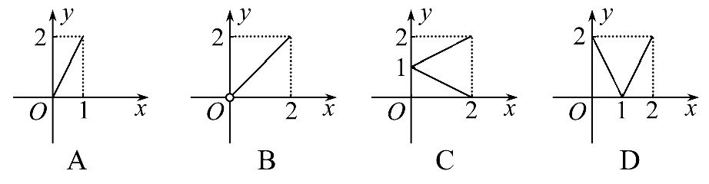
【解析】选D.由函数的定义可以判断A项的定义域为{x|0≤x≤1},B项的定义域为{x|0<x≤2}均与题意不符,而C项不符合函数定义.
2.(2016·济宁高一检测)下列函数中,与函数y=有相同定义域的是 ( )
A.f(x)= B.f(x)=
C.f(x)=|x| D.f(x)=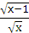
【解析】选A.函数y=的定义域为{x|x>0};
函数f(x)=的定义域为{x|x>0};
函数f(x)=的定义域为{x|x≠0,x∈R};
函数f(x)=|x|的定义域为R;
函数f(x)=的定义域为{x|x≥1}.
所以与函数y=有相同定义域的是f(x)=.
3.(2016·兰州高一检测)函数f(x)定义在区间[-2,3]上,则函数y=f(x)的图象与直线x=a的交点个数有 ( )
A.1个 B.2个
C.无数个 D.至多一个
【解析】选D.当a∈[-2,3]时,由函数定义知,y=f(x)的图象与直线x=a只有一个交点;当a∉[-2,3]时,y=f(x)的图象与直线x=a没有交点.所以直线x=a与函数y=f(x)的图象最多只有一个交点.
【误区警示】解答本题时易出现不对x=a是否在定义域内讨论而错选A.
【补偿训练】(2016·邯郸高一检测)函数y=f(x)的图象与直线x=1的交点个数为 ( )
A.1 B.0 C.0或1 D.1或2
【解析】选C.当函数y=f(x)的定义域中含有1时,图象与直线x=1的交点个数为1,否则,图象与直线x=1的交点个数为0.
二、填空题(每小题4分,共8分)
4.(2016·临安高一检测)若函数f(-1)=x+2+2,则f(3)=________.
【解析】函数f(-1)=x+2+2,则f(3)=f(-1)=16+2×+2=26.
答案:26
【补偿训练】已知函数f(x)=x²-x,若f()=2,则a的值是________.
【解析】f()=()²-=2.
即(-2)(+1)=0,a=4.
答案:4
5.下列的对应关系f是集合A到集合B的函数的是 .
（1）A={1，2，3}，B={7，8，9}，f（1）=f（2）=7,f（3）=8.
（2）A=B={1,2,3},f（x）=2x-1.
（3）A=B={x|x≥-1}，f（x）=2x+1.
（4）A=Z，B={-1，1}，n为奇数时，f（n）=-1,n为偶数时，f（n）=1.
【解析】根据函数的概念，对于非空数集A与B，集合A中的每一个元素在集合B中都有唯一的元素与它对应.
（1）满足集合A中的每一个元素在集合B中都有唯一的元素与它对应，故正确.
（2）集合A中元素3在集合B中没有元素与之对应，故不正确.
（3）满足集合A中的每一个元素在集合B中都有唯一的元素与它对应，故正确.
（4）满足集合A中的每一个元素在集合B中都有唯一的元素与它对应，故正确.
答案：（1）（3）（4）
三、解答题
6.(10分)(教材P24A组T5改编)已知函数f(x)=+.
(1)求函数的定义域.
(2)求f(-4),f的值.
【解析】(1)使根式有意义的实数x的集合是{x|x≥-5},使分式有意义的实数x的集合是{x|x≠2},
所以这个函数的定义域是{x|x≥-5}∩{x|x≠2}={x|x≥-5且x≠2}.
(2)f(-4)=+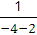=1-=.
f=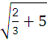+
=-=-.
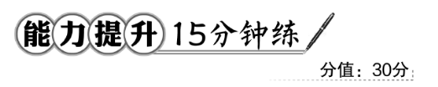
一、选择题(每小题5分,共10分)
1.(2016·石家庄高一检测)已知函数f(x)=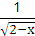的定义域为M,g(x)=的定义域为N,则M∩N= ( )
A.{x|x≥-2} B.{x|x<2}
C.{x|-2<x<2} D.{x|-2≤x<2}
【解析】选D.因为M={x|x<2},N={x|x≥-2},所以M∩N={x|-2≤x<2}.
2.已知g(x)=1-2x,f(g(x))=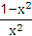(x≠0),则f等于 ( )
A.1 B.3 C.15 D.30
【解析】选C.因为f(g(x))=(x≠0),
所以f(1-2x)=.
令1-2x=,得x=,
所以f=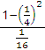==15.
二、填空题(每小题5分,共10分)
3.函数f(x)=(-2)⁰+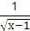的定义域是________.
【解析】要使函数有意义,需满足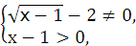即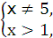所以函数的定义域是{x|x>1且x≠5}.
答案:{x|x>1且x≠5}
4.(2016·西安高一检测)若函数f(x)的定义域为[2a-1,a+1],值域为[a+3,4a],则a的取值范围是________ .
【解析】由区间的定义知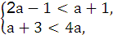⇒1<a<2.
答案:(1,2)
【误区警示】本题易忽略区间概念而得出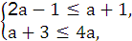则1≤a≤2的错误.
三、解答题
5.(10分)已知函数f(x)=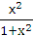.
(1)求f(2)+f,f(3)+f的值.
(2)求证:f(x)+f是定值.
(3)求2f(1)+f(2)+f+f(3)+f+…+f(2015)+f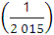+f(2016)+f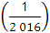的值.
【解题指南】(1)(2)直接代入到函数解析式中求解.(3)根据待求式中数据特征,结合(2)中所得结果求解.
【解析】(1)因为f(x)=,
所以f(2)+f=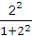+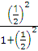=1,
f(3)+f=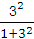+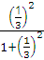=1.
(2)f(x)+f=+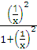=+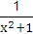=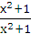=1,是定值.
(3)由(2)知,f(x)+f=1,
因为f(1)+f(1)=1,
f(2)+f=1,
f(3)+f=1,
f(4)+f=1,
…
f(2016)+f=1,
所以2f(1)+f(2)+f+f(3)+f+…+f(2015)+f+
f(2016)+f=2016.
关闭Word文档返回原板块

